新 书 推 荐

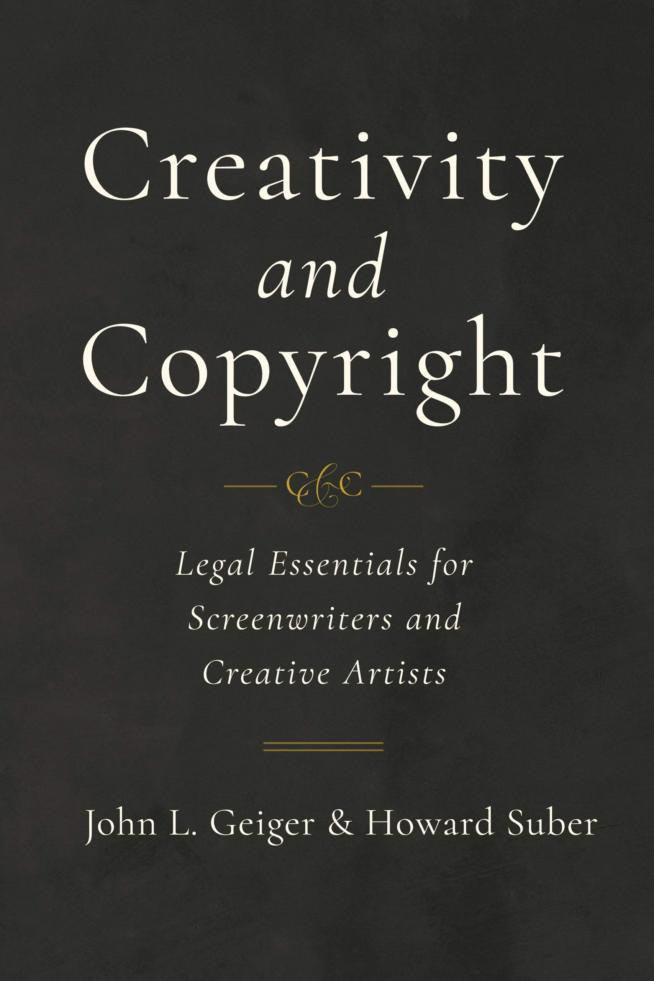
中文书名：《创意与著作权》
英文书名：Creativity and Copyright: Legal Essentials for Screenwriters and Creative Artists
作 者：John L. Geiger and Howard Suber
出 版 社：University of California Press
代理公司：ANA/Leah
页 数：216页
出版时间：2019年7月
代理地区：中国大陆、台湾
审读资料：电子稿
类 型：法律

内容简介：

电影学院不会教给你的知识——给编辑和创意艺术家的版权法专业参考指南。

《创意与著作权》一书是受到小威廉·斯特干（William Strunk Jr.）和E·B·怀特（E. B. White）所著的《风格元素》（The Elements of Style）启发，这本优雅简练的参考书是希望成为行业专业人士的编剧和创意艺术家的完美指南。

通过阅读，读者将很快了解有关创造力、创意构思和授权创意作品的法律，学习如何保护自己及其作品免受侵权或陷入法律 “泥潭”。行业专家约翰·盖格和霍华德·苏伯撰写，铜鼓介绍源于现实生活中的案例研究，涵盖许可、合同、协作和侵权等主题，《创意与著作权》对于初学者和行业专家来说，都是不可或缺的重要参考书。

作者简介：

霍华德·苏伯（Howard Suber）是加州大学洛杉矶分校电影和电视制片人计划的创始主席，他在那里担任教职超过47年。他在超过65门不同的课程中教授了数千名年轻电影制作人，涵盖了电影和电视的大部分影视和艺术领域。近几十年来，他的学生中有近三分之二是编剧。他还为韦斯特编剧比赛独立专题项目的获胜者举办了为期数周的研讨会。

媒体评价：

“《创意与著作权》对于试图了解艺术创作领域最重要的法律问题的编剧来说，是非常有帮助的。”
——《出版研究季刊》（Publishing Research Quarterly）

“对于热爱原创的、并希望了解受版权保护的材料与他们的作品之间的界限的人来说，这是一本必读的书。”
——迈克·梅达沃伊（Mike Medavoy），电影制片人，前制片厂负责人，
其电影作品包括《洛奇》（Rocky）和《黑天鹅》（Black Swan）

“一本简单阅读、用户友好的书，适合那些为最紧迫问题寻找即时和准确答案的编剧。”
——丹尼斯·曼恩（Denise Mann），加州大学洛杉矶分校戏剧、
电影和电视学院制片人项目负责人

谢谢您的阅读！
请将回馈信息发至：郭丹娅 (Leah Guo)
安德鲁﹒纳伯格联合国际有限公司北京代表处
北京市海淀区中关村大街甲59号中国人民大学文化大厦1705室, 邮编：100872
电话：010-82449325
传真：010-82504200
Email: Leah@nurnberg.com.cn
网址：www.nurnberg.com.cn
微博：http://weibo.com/nurnberg
豆瓣小站：http://site.douban.com/110577/
微信订阅号：ANABJ2002


